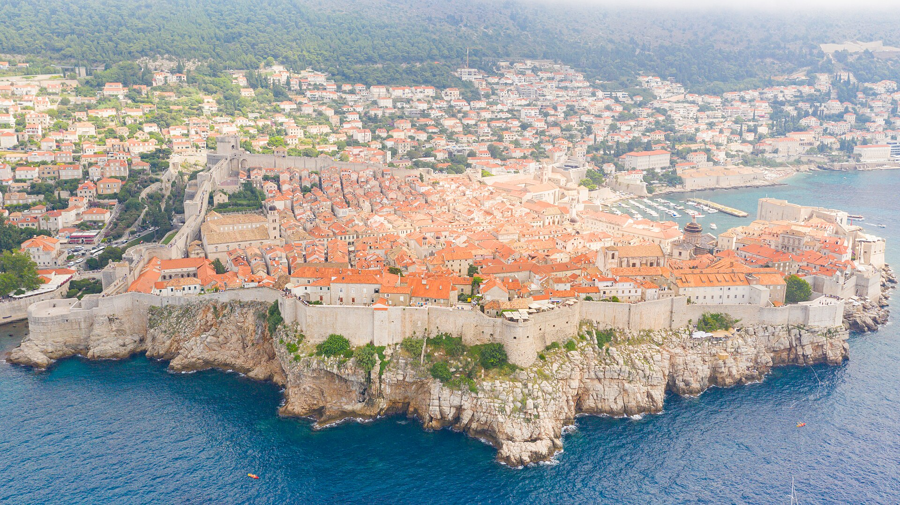
— — —
BALCANES Y GRECIA DELUXE
VIAJE DEL MES
Croacia, Eslovenia, Montenegro, Albania, Macedonia y Grecia en diecisiete días.
«De Zagreb a Atenas por el corazón de los Balcanes.»
Un gran circuito de diecisiete días por seis países de los Balcanes y Grecia. Recorremos las capitales de Zagreb y Liubliana, el idílico lago Bled y las cascadas de Plitvice, la costa dálmata de Split a la amurallada Dubrovnik, la otomana Mostar y la bahía de Kotor, Tirana y la milenaria Ohrid, y cerramos en Grecia entre los monasterios suspendidos de Meteora, el oráculo de Delfos y la Atenas de la Acrópolis.
17 días DESDE 3440$
Salida única — 2027
30 de mayo de 2027 — 15 de junio de 2027
Itinerario día a día

Día 1º: Salida desde América
Salida desde el país de origen en vuelo intercontinental con destino a los Balcanes, vía Madrid. Noche a bordo. Nuestro equipo se pondrá en contacto para ultimar los detalles de la llegada.
Día 2º: Llegada a Zagreb
Llegada a Zagreb, la capital de Croacia, y traslado al hotel. Según la hora, dispondremos de tiempo libre para un primer paseo por la plaza Ban Jelačić, el corazón de la ciudad, y sus animadas calles peatonales llenas de cafés. Encuentro con el resto del grupo y alojamiento.
Día 3º: Zagreb
Desayuno y visita guiada del casco antiguo de Zagreb. Subiremos a la ciudad alta para conocer los barrios históricos de Gradec y Kaptol, la catedral neogótica, la colorida iglesia de San Marcos con su tejado de azulejos y el pintoresco mercado de Dolac. Tiempo libre para recorrer el curioso Museo de las Relaciones Rotas o pasear por el parque Maksimir. Alojamiento.
Día 4º: Zagreb – Liubliana
Desayuno y salida hacia Eslovenia. Llegada a Liubliana, una de las capitales más encantadoras y verdes de Europa. Recorrido a pie por el Puente Triple, la plaza Prešeren, el mercado central y las orillas del río Ljubljanica, coronadas por el castillo medieval. Tarde libre para disfrutar del ambiente juvenil de sus terrazas y callejones. Alojamiento.
Día 5º: Excursión al lago Bled
Desayuno y excursión al lago Bled, uno de los rincones más bellos de los Alpes Julianos. Navegaremos en la tradicional barca «pletna» hasta la islita del lago, con su iglesia de la Asunción, mientras contemplamos el castillo medieval encaramado en un acantilado sobre el agua turquesa. Tiempo para pasear por la orilla y probar la famosa tarta de crema de Bled antes de regresar a Liubliana. Alojamiento.
Día 6º: Liubliana – Postojna y Predjama – Opatija
Desayuno y visita a las impresionantes cuevas de Postojna, un laberinto subterráneo de más de veinte kilómetros que recorreremos en parte en trenecito, entre estalactitas y formaciones esculpidas por el agua durante millones de años. Continuación al espectacular castillo de Predjama (exterior), incrustado en la boca de una cueva. Traslado a la elegante Opatija, en la costa del Adriático, y paseo por su señorial paseo marítimo. Alojamiento.
Día 7º: Opatija – Plitvice – Split
Desayuno y visita al Parque Nacional de los Lagos de Plitvice, Patrimonio de la Humanidad. Recorreremos sus pasarelas de madera entre dieciséis lagos escalonados de agua turquesa unidos por decenas de cascadas, en uno de los paisajes naturales más asombrosos de Europa. Por la tarde, continuación hacia Split, en la costa dálmata. Tiempo libre para descubrir su animado paseo marítimo y su gastronomía mediterránea. Alojamiento.
Día 8º: Split – Pelješac – Dubrovnik
Desayuno y visita del Palacio de Diocleciano, el corazón monumental de Split que este emperador romano mandó construir hace diecisiete siglos y que hoy late lleno de plazas, tiendas y cafés. Continuación por la costa con parada en la península de Pelješac para una cata de sus reconocidos vinos tintos. Llegada a Dubrovnik, la «perla del Adriático». Alojamiento.
Día 9º: Dubrovnik
Desayuno y recorrido por el casco antiguo amurallado de Dubrovnik, uno de los conjuntos medievales mejor conservados del mundo y escenario de innumerables películas y series. Pasearemos por la calle Stradun, la catedral, el palacio Rector y las plazas empedradas. Tiempo libre para recorrer las murallas, subir en teleférico al monte Srđ para disfrutar de las vistas o darse un baño en el Adriático. Alojamiento.
Día 10º: Dubrovnik – Mostar – Medjugorje
Desayuno y cruce de frontera hacia Bosnia y Herzegovina. Visita de Mostar, una de las ciudades más mágicas de los Balcanes, donde el famoso Puente Viejo otomano une dos orillas de casas de piedra, mezquitas y bazares de aire oriental. Continuación a Medjugorje, importante centro de peregrinación mariana. Tiempo para conocer el santuario. Alojamiento.
Día 11º: Medjugorje – Kotor – Budva
Desayuno y entrada en Montenegro bordeando la espectacular bahía de Kotor, un fiordo mediterráneo rodeado de montañas. Recorreremos el laberíntico casco antiguo amurallado de Kotor, con sus iglesias románicas y callejones (si el clima acompaña, opción de paseo en barco por la bahía). Continuación a Budva, la «Ibiza del Adriático», con tiempo libre para su ciudadela veneciana y sus playas. Alojamiento.
Día 12º: Budva – Lago Skadar – Tirana
Desayuno y visita al Parque Nacional del lago Skadar, el mayor de los Balcanes, con un plácido paseo en barco entre nenúfares, aves y monasterios escondidos. Cruce hacia Albania y llegada a su capital, Tirana, sorprendente por sus edificios de colores. Recorrido por la plaza Skanderbeg, la mezquita Et'hem Bey y el bulevar de los Mártires. Tiempo libre y alojamiento.
Día 13º: Tirana – Ohrid
Desayuno y traslado a Macedonia del Norte hasta Ohrid, a orillas de uno de los lagos más antiguos y profundos del mundo, Patrimonio de la Humanidad. Pasearemos por su casco antiguo, la fotogénica iglesia de San Juan de Kaneo asomada al lago y el teatro antiguo. Opción de un paseo en barco por sus aguas cristalinas. Alojamiento en la zona del lago.
Día 14º: Ohrid – Meteora
Desayuno y salida hacia Grecia. Cruzaremos paisajes de montaña hasta Kalambaka, a los pies del conjunto de Meteora. Visita de sus célebres monasterios «suspendidos en el aire», construidos sobre colosales pilares de roca que se elevan sobre el valle, uno de los rincones más impresionantes de la cristiandad ortodoxa. Tiempo para disfrutar del atardecer sobre las rocas. Alojamiento en Kalambaka.
Día 15º: Meteora – Delfos – Atenas
Desayuno y, si es preciso, continuación de la visita a los monasterios de Meteora. Ruta hacia Delfos, el «ombligo del mundo» para los antiguos griegos, donde exploraremos el santuario de Apolo, el recinto arqueológico y su museo, con la célebre estatua del Auriga. Continuación a Atenas y alojamiento en la capital griega.
Día 16º: Atenas
Desayuno y visita de Atenas, cuna de la civilización occidental. Subiremos a la Acrópolis para admirar el Partenón y los templos que coronan la ciudad, y conoceremos el Ágora antigua, el barrio de Plaka y la plaza Syntagma con el cambio de guardia. Tarde libre para las últimas compras o para subir al monte Licabeto. Opcionalmente, cena con espectáculo de música y danza griegas. Alojamiento.
Día 17º: Regreso
Desayuno y, a la hora indicada, traslado al aeropuerto de Atenas para tomar el vuelo de regreso. Fin de nuestros servicios y del viaje por los Balcanes y Grecia.

Nuestro precio incluye
- 15 noches de alojamiento y desayuno en hoteles seleccionados.
- Guía acompañante en español experto en el itinerario.
- Bus privado para el grupo durante todo el recorrido.
- Guías locales en Zagreb, Liubliana, Split, Dubrovnik, Tirana, Ohrid, Meteora y Atenas.
- Paseo en pletna en el lago Bled.
- Cata de vinos en la península de Pelješac.
- Entradas a las cuevas de Postojna, el Parque Nacional de Plitvice, el Parque Nacional del lago Skadar, el recinto arqueológico y museo de Delfos y la Acrópolis de Atenas.
Hoteles previstos o similares
- Zagreb — Garden Hotel · 4* con desayuno
- Liubliana — Four Points by Sheraton Ljubljana Mons · 4* con desayuno
- Opatija — Hotel Paris · 4* con desayuno
- Split — Salona Palace · 4* con desayuno
- Dubrovnik — Hotel Lero · 4* con desayuno
- Medjugorje o Mostar — City Hotel Mostar · con desayuno
- Budva — Hotel Moskva · 4* con desayuno
- Tirana — Hotel Destiny · 4* con desayuno
- Ohrid — Hotel Belvedere · con desayuno
- Kalambaka — Hotel Kastraki · con desayuno
- Atenas — Hotel President · 4* con desayuno
PRECIO POR PERSONA EN $ USA
Habitación doble  por persona | Suplemento individual  habitación single
3440$ | +1560$
En salidas de menos de 20 pasajeros, el viaje puede realizarse con conductor-guía (el conductor ejerce también de guía). A partir de 20 pasajeros, viajan un conductor y un guía por separado.

